Санкт-Петербургский Национальный Исследовательский Университет ИТМО

Факультет Программной Инженерии и Компьютерной Техники



Лабораторная работа № 4По дисциплине

Программирование

Вариант №2711,5

Выполнил студент группы P3108:

Петров Вячеслав Маркович

Преподаватель:

Письмак Алексей Евгеньевич

Санкт-Петербург 2023 г.

**Текст задания**

**Программа должна удовлетворять следующим требованиям:**

1. В программе должны быть реализованы 2 собственных класса исключений (checked и unchecked), а также обработка исключений этих классов.
2. В программу необходимо добавить использование локальных, анонимных и вложенных классов (static и non-static).

**Порядок выполнения работы:**

1. Доработать объектную модель приложения.
2. Перерисовать диаграмму классов в соответствии с внесёнными в модель изменениями.
3. Согласовать с преподавателем изменения, внесённые в модель.
4. Модифицировать программу в соответствии с внесёнными в модель изменениями.

**Отчёт по работе должен содержать:**

1. Текст задания.
2. Диаграмма классов объектной модели.
3. Исходный код программы.
4. Результат работы программы.
5. Выводы по работе.

**Вопросы к защите лабораторной работы:**

1. Обработка исключительных ситуаций, три типа исключений.
2. Вложенные, локальные и анонимные классы.
3. Механизм рефлексии (reflection) в Java. Класс Class.

**Текст задания:**

Долгое время они глядели вниз на реку, ничего не говоря, и Река тоже ничего не говорила, потому что ей было очень спокойно и хорошо в этот солнечный полдень. Кролик и Пятачок сидели возле парадной двери дома Винни-Пуха и слушали, что говорит Кролик. Винни-Пух тоже сидел с ними. Был дремотный летний полдень, и Лес был полон тихих, неясных звуков, и все они, казалось, говорили Пуху: "Не слушай Кролика. Слушай меня". Поэтому Винни занял самую удобную позицию для того, чтобы не слушать Кролика, и лишь время от времени открывал глаза и говорил: "Ах", а потом закрывал глаза снова и говорил: "Верно, верно!" Сам же Кролик то и дело очень серьезно спрашивал: "Ты понимаешь, что я имею в виду, Пятачок?", а Пятачок не менее серьезно кивал в ответ, чтобы показать, что он все-все понимает. Пятачок сказал, что Тигра действительно ужасно большой Выскочка, и если можно придумать, как его укротить, это будет Очень Хорошая Мысль. Пятачок толкнул Пуха локтем в бок, и Пух, который всё больше и больше чувствовал, что его куда-то уносит, медленно поднялся и начал приходить в себя. Слово “урок” пробудило в Винни-Пухе какие-то неясные воспоминания. Кролик всегда был готов повторять всё, что угодно, поэтому он спросил только, с какого места ему начинать, и Винни-Пух ответил, что, конечно, с того места, где мех попал ему в ухо. Тогда Кролик спросил, когда это было. Пух ответил, что он точно не знает, потому что он не очень внимательно слушал. Но тут Пятачок уладил дело, сказав, что они просто хотели придумать, как им отучить Тигру быть Выскочкой, потому что хотя мы его все любим, но нельзя отрицать, что он ужасный Выскочка.

**UML диаграмма**

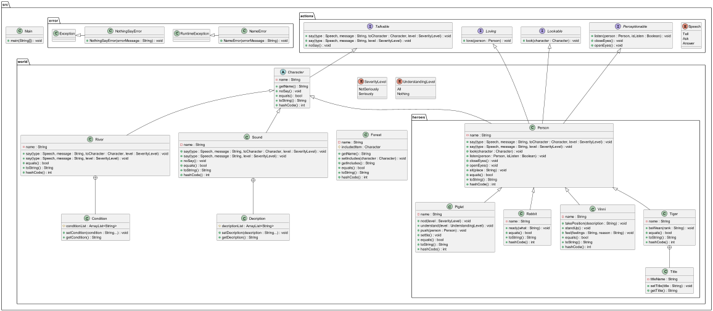

<https://github.com/petrovviacheslav/myitmo/blob/main/%D0%9F%D1%80%D0%BE%D0%B3%D1%80%D0%B0%D0%BC%D0%BC%D0%B8%D1%80%D0%BE%D0%B2%D0%B0%D0%BD%D0%B8%D0%B5/Viacheslav/lab4/lab4.png>

**Исходный код программы**

<https://github.com/petrovviacheslav/myitmo/tree/main/%D0%9F%D1%80%D0%BE%D0%B3%D1%80%D0%B0%D0%BC%D0%BC%D0%B8%D1%80%D0%BE%D0%B2%D0%B0%D0%BD%D0%B8%D0%B5/Viacheslav/lab4/src>

**Результат работы программы**

Полдень был дремотный, летний

Они смотрели на река Река, ничего не говоря

Река молчит

Река было хорошо, спокойно

Кролик сидел рядом с входной дверью

Пятачок сидел рядом с входной дверью

Винни-Пух сидел с ними

Лес включает в себя тихие, спокойные звук звуки

звуки говорили персонаж Винни-Пуху "Не слушай Кролика. Слушай меня."

Винни-Пух занял удобную позицию

Винни-Пух не слушал персонаж Кролик

Винни-Пух открывал глаза

Винни-Пух говорил персонаж Кролику "Ах!"

Винни-Пух закрывал глаза

Винни-Пух говорил персонаж Кролику "Верно, верно!"

Кролик серьёзно спросил персонаж Пятачока "Ты понимаешь, что я имею в виду, Пятачок?"

Пятачок серьёзно кивал в ответ

Пятачок показывает, что он всё-всё понимает

Тигра надо отучить быть ужасно большой Выскочка

Пятачок говорил "Тигра ужасно большой выскочка, и если придумать, как его укротить, это будет Очень Хорошая мысль"

Пятачок толкнул персонаж Винни-Пух

Винни-Пух чувствовал, что его куда-то уносит

Винни-Пух поднялся и начал приходить в себя

Винни-Пух чувствовал, что неясные воспоминания пробудились из-за слова 'урок'

Кролик всегда был готов повторять всё, что угодно

Кролик спросил "с какого места мне начать?"

Винни-Пух ответил "с того места, где мех попал мне в ухо"

Кролик спросил "когда это было?"

Винни-Пух ответил "я точно не знаю"

Винни-Пух не слушал персонаж Кролик

Пятачок уладил дело

Пятачок говорил "Мы просто хотели придумать, как отучить Тигру. Нельзя отрицать, что он выскочка"

Мы любим персонаж Тигра

**Выводы по работе**

Во время работы над данной лабораторной работы я изучил исключения, вложенные, локальные, локальные и анонимные классы. Научился обрабатывать разные виды исключений (checked и unchecked).